**METODOLOGÍA**

Se tendrá en cuenta el método científico como metodología para la elaboración del presente proyecto.

1. Observación: Anteriormente se ha identificado el problema a solucionar, que consiste en la dificultad de encontrar espacios para la siembra de alimentos que no contengan químicos.
2. **Formulación de Hipótesis**: Se presenta la siguiente hipótesis para su comprobación:

~~Determinar de qué manera~~ una estrategia didáctica para estudiantes de transición y primero, permite fortalecer los conocimientos sobre los beneficios de una alimentación saludable.

HIPÓTESIS: Una estrategia didáctica para estudiantes de transición y primero, permite fortalecer los conocimientos sobre los beneficios de una alimentación saludable.

El diseño y planteamiento de un panel solar, genera ahorro de energía en el Colegio Nieves Cortes Picón.

1. Experimentación:

A continuación, se presentan las actividades a desarrollar para validar la hipótesis:

|  |  |
| --- | --- |
| ACTIVIDAD | PARTICIPANTES |
| 1. Investigar sobre el funcionamiento y costos de los paneles solares. | Estudiantes investigadores |
| 2. |  |
| 3. |  |

1. Conclusiones: Se espera que con las actividades a desarrollar se compruebe la hipótesis.

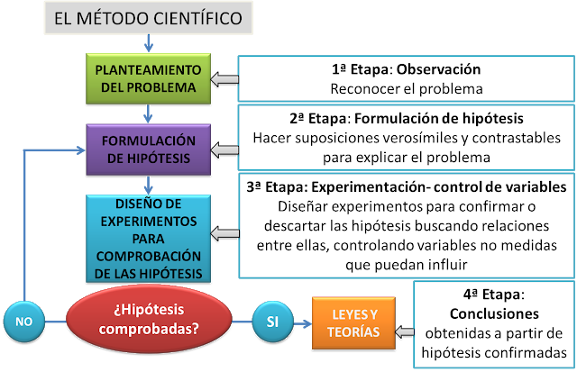

Gráfica 1. El Método Científico.